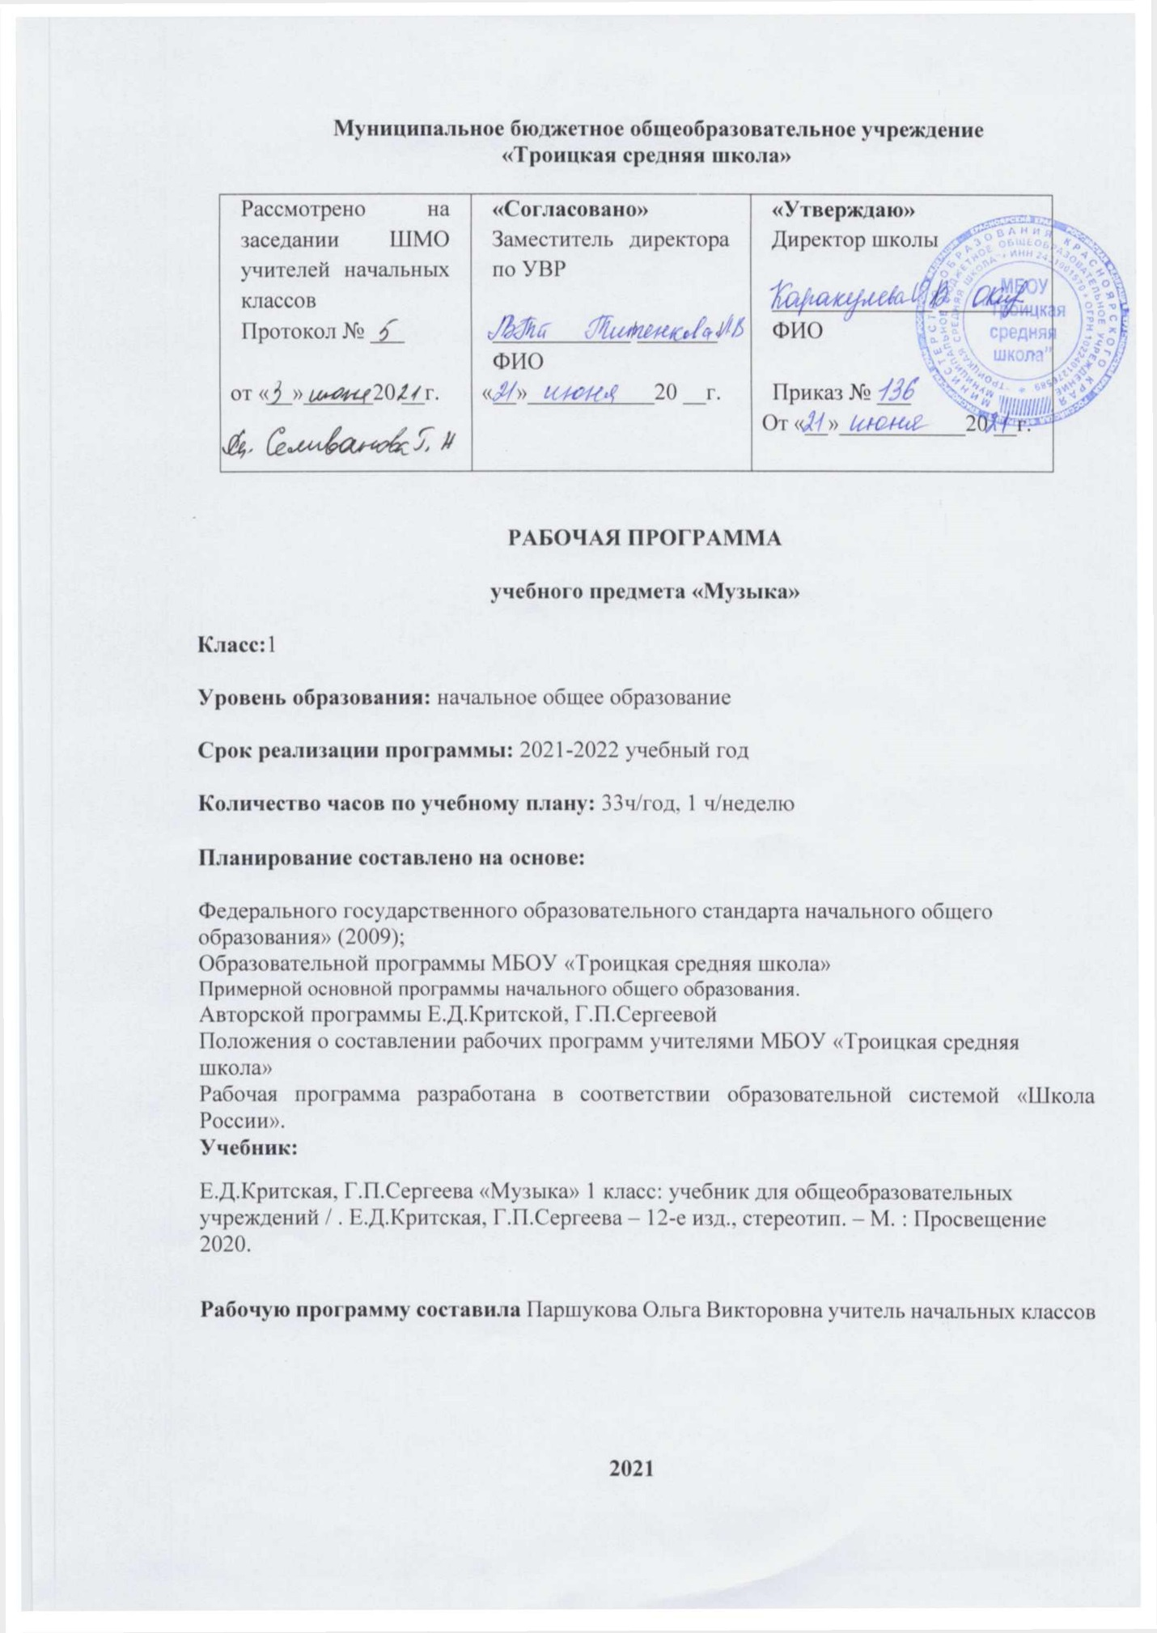

**Цель** массового музыкального образования и воспитания *формирование музыкальной культуры как неотъемлемой части духовной культуры школьников* - наиболее полно отражает интересы современного общества в развитии духовного потенциала подрастающего поколения.

**Задачи** музыкального образования младших школьников:

* воспитание интереса, эмоционально-ценностного отношения и любви к музыкальному искусству, художественного вкуса, нравственных и эстетических чувств: любви к ближнему, к своему народу, к Родине; уважения к истории, традициям, музыкальной культуре разных народов мира на основе постижения учащимися музыкального искусства во всем многообразии его форм и жанров;
* воспитание чувства музыки как основы музыкальной грамотности;
* развитие образно-ассоциативного мышления детей, музыкальной памяти и слуха на основе активного, прочувствованного и осознанного восприятия лучших образцов мировой музыкальной культуры прошлого и настоящего;
* накопление тезауруса - багажа музыкальных впечатлений, интонационно-образного словаря, первоначальных знаний музыки и о музыке, формирование опыта музицирования, хорового исполнительства на основе развития певческого голоса, творческих способностей в различных видах музыкальной деятельности.

**1.Результаты изучения учебного предмета «Музыкальное искусство»**

***В результате изучения музыки ученик научится***:

* + Наблюдать за музыкой в жизни человека.
  + Различать настроения, чувства и характер человека, выраженные в музыке.
  + Проявлять эмоциональную отзывчивость, личностное отношение при восприятии и исполнении музыкальных произведений. Словарь эмоций.
  + Исполнять песни (соло, хором),
  + Сравнивать музыкальные и речевые интонации, определять их сходство и различия  ***Получит возможность научится:***
  + воспринимать музыку различных жанров, размышлять о музыкальных произведениях как способе выражения чувств и мыслей человека, эмоционально откликаться на искусство, выражая свое отношение к нему в различных видах деятельности;
  + ориентироваться в музыкально-поэтическом творчестве, в многообразии народов России, сопоставлять различные образцы народной и профессиональной музыки;
  + общаться и взаимодействовать в процессе коллективного воплощения различных художественных образов;
  + определять виды музыки, сопоставлять музыкальные образы в звучании различных музыкальных инструментов;
  + оценивать и соотносить содержание и музыкальный язык народного и профессионального музыкального творчества разных стран мира.

В результате изучения курса «Музыка» В начальной школе должны быть достигнуты определенные результаты.

**Личностные результаты** отражаются в индивидуальных качественных свойствах учащихся, которые они должны приобрести в процессе освоения учебного предмета «Музыка»:

_ чувство гордости за свою Родину, российский народ и историю России, осознание своей этнической и национальной принадлежности на основе изучения лучших образцов фольклора, шедевров музыкального наследия русских композиторов музыки Русской православной церкви, различных направлений современного музыкального искусства России;

_ целостный, социально ориентированный взгляд на мир в его органичном единстве и разнообразии природы, культуры народов и религий на основе сопоставления произведении русской музыки и музыки других стран, народов, национальных стилей;

умение наблюдать за разнообразными явлениями жизни

и искусства в учебной и внеурочной деятельности, их понимание и оценка - умение ориентироваться в культурном многообразии окружающей действительности, участие в музыкальной жизни класса, школы, города и др.;

* уважительное отношение к культуре других народов; сформированность эстетических потребностей, ценностей и чувств;
* развитие мотивов учебной деятельности и личностного смысла учения; овладение навыками сотрудничества с учителем и сверстниками;
* ориентация в культурном многообразии окружающей действительности, участие в музыкальной жизни класса, школы, города и др.;

_- формирование этических чувств доброжелательности и эмоционально-нравственной отзывчивости, понимания и сопереживания чувствам других людей;

* развитие музыкально-эстетического чувства, проявляющего себя в эмоционально-ценностном отношении к искусству, понимании его функций в жизни человека и общества.

**Метапредметные результаты** характеризуют уровень сформированности универсальных учебных действий учащихся, проявляющихся в познавательной и практической деятельности:

* овладение способностями принимать и сохранять цели и задачи учебной деятельности, поиска средств ее осуществления в разных формах и видах музыкальной деятельности'
* освоение способов решения проблем творческого и' поискового характера в процессе восприятия, исполнения, оценки музыкальных сочинений;
* формирование умения планировать, контролировать и оценивать учебные действия в соответствии с поставленной задачей и условием ее реализации в процессе познания содержания музыкальных образов; определять наиболее эффективные способы достижения результата в исполнительской и творческой деятельности;
* продуктивное сотрудничество (общение, взаимодействие) со сверстниками при решении различных музыкально-творческих задач на уроках музыки, во внеурочной и внешкольной музыкально-эстетической деятельности' ,
* освоение начальных форм познавательной и личностной рефлексии; позитивная самооценка своих музыкально-творческих возможностей;
* овладение навыками смыслового прочтения содержания «текстов» различных музыкальных стилей и жанров в соответствии с целями и задачами деятельности;
* приобретение умения осознанного построения речевого высказывания о содержании, характере, особенностях языка музыкальных произведений разных эпох, творческих направлений в соответствии с задачами коммуникации;
* формирование у младших школьников умения составлять тексты, связанные с размышлениями о музыке и личностной оценкой ее содержания, в устной и письменной форме;
* овладение логическими действиями сравнения, анализа, синтеза, обобщения, установления аналогий в процессе интонационно-образного и жанрового, стилевого анализа музыкальных сочинений и других видов музыкально-творческой деятельности;
* умение осуществлять информационную, познавательную и практическую деятельность с использованием различных средств информации и коммуникации (включая пособия на электронных носителях, обучающие музыкальные программы, цифровые образовательные ресурсы, мультимедийные презентации, работу с интерактивной доской и т. п.).

**Предметные результаты изучения музыки** отражают опыт учащихся в музыкально-творческой деятельности:

* формирование представления о роли музыки в жизни человека, в его духовно-нравственном развитии;
* формирование общего представления о музыкальной картине мира;
* знание основных закономерностей музыкального искусства на примере изучаемых музыкальных произведений;
* формирование основ музыкальной культуры, в том числе на материале музыкальной культуры родного края, развитие художественного вкуса и интереса к музыкальному искусству и музыкальной деятельности;
* формирование устойчивого интереса к музыке и различным видам (или какому-либо виду) музыкально-творческой деятельности;
* умение воспринимать музыку и выражать свое отношение к музыкальным произведениям;
* умение эмоционально и осознанно относиться к музыке различных направлений: фольклору, музыке религиозной традиции, классической и современной; понимать содержание, интонационно образный смысл произведений разных жанров и стилей;
* умение воплощать музыкальные образы при создании театрализованных и музыкально-пластических композиций, исполнении вокально-хоровых произведений, в импровизациях
  1. **Содержание учебного предмета**

|  |  |  |  |  |  |
| --- | --- | --- | --- | --- | --- |
| **№** | **Название раздела** | **Содержание раздела** | **Кол-во часов** | **Контрольные работы** | **Практические, лабораторные работы и др.** |
| 1 | **Музыка вокруг**  **нас** | И муза вечная со мной! Хоровод муз. Повсюду музыка слышна.  Душа музыки - мелодия. Музыка осени. Сочини мелодию. Азбука, азбука каждому нужна ... Музыкальная азбука. Музыкальные инструменты. | **16** |  | **4** |
| 2 | **Музыка и ты.** | Край, в котором ты живёшь. Поэт, художник, композитор. Музыка утра. Музыка вечера. Музыкальные портреты. Разыграй сказку (Баба-Яга. Русская сказка). У каждого свой музыкальный инструмент. Музы не молчали. Музыкальные инструменты. Мамин праздник. Музыкальные инструменты. Чудесная лютня (по алжирской сказке). Звучащие картины. | **17** | **1** | **4** |

* 1. **Календарно-тематическое планирование**

|  |  |  |  |  |
| --- | --- | --- | --- | --- |
| **№**  **п/п** | **Тема урока** | Кол-во часов | Дата | |
| план | факт |
| 1 | И муза вечная со мной. | 1 | 03.09 |  |
| 2 | Хоровод муз. | 1 | 10.09 |  |
| 3 | Повсюду музыка слышна. | 1 | 17.09 |  |
| 4 | Душа музыки - мелодия | 1 | 24.09 |  |
| 5 | Музыка осени. | 1 | 01.10 |  |
| 6 | Сочини мелодию. | 1 | 08.10 |  |
| 7 | Азбука, азбука каждому нужна…. | 1 | 15.10 |  |
| 8 | Музыкальная азбука. | 1 | 22.10 |  |
| 9 | Музыкальные инструменты. | 1 | 29.10 |  |
| 10 | «Садко». Из русского былинного сказа. | 1 | 12.11 |  |
| 11 | Музыкальные инструменты. | 1 | 19.11 |  |
| 12 | Звучащие картины. | 1 | 26.11 |  |
| 13 | Разыграй песню. | 1 | 03.12 |  |
| 14 | Пришло Рождество, начинается торжество. Родной обычай старины. | 1 | 10.12 |  |
| 15 | Родной обычай старины | 1 | 17.12 |  |
| 16 | Добрый праздник среди зимы | 1 | 24.12 |  |
| 17 | Край, в котором ты живешь. | 1 | 14.01 |  |
| 18 | Художник, поэт, композитор. | 1 | 21.01 |  |
| 19 | Музыка утра. | 1 | 28.01 |  |
| 20 | Музыка вечера. | 1 | 04.02 |  |
| 21 | Музыкальные портреты. | 1 | 11.02 |  |
| 22 | Разыграй сказку. «Баба Яга» - русская народная сказка. | 1 | 18.02 |  |
| 23 | Музыкальные инструменты. | 1 | 04.03 |  |
| 24 | Музы не молчали | 1 | 11.03 |  |
| 25 | Музыкальные инструменты. | 1 | 18.03 |  |
| 26 | Мамин праздник. | 1 | 01.04 |  |
| 27 | Музыкальные инструменты. | 1 | 08.04 |  |
| 28 | «Чудесная лютня» (по алжирской сказке). Звучащие картины. | 1 | 15.04 |  |
| 29 | Звучащие картины | 1 | 22.04 |  |
| 30 | Музыка в цирке. | 1 | 29.04 |  |
| 31 | Дом, который звучит. | 1 | 06.05 |  |
| 32 | Опера-сказка. | 1 | 13.05 |  |
| 33 | Контрольный урок. | 1 | 20.05 |  |